**Príloha č. 9**

**Výsledky prieskumu verejnej mienky v obci Krivoklát**

**Počet odpovedí: 72**

**Váš vek:**

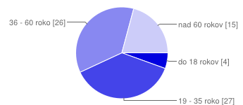

|  |  |  |
| --- | --- | --- |
| do 18 rokov | **4** | 6 % |
| 19 - 35 rokov | **27** | 38 % |
| 36 - 60 rokov | **26** | 36 % |
| nad 60 rokov | **15** | 21 % |

**Vaše najvyššie dosiahnuté vzdelanie:**

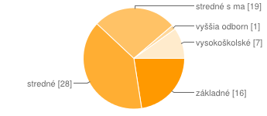

|  |  |  |
| --- | --- | --- |
| základné | **16** | 23 % |
| stredné | **28** | 39 % |
| stredné s maturitou | **19** | 27 % |
| vyššia odborná škola | **1** | 1 % |
| vysokoškolské | **7** | 10 % |

**Zamestnanie:**

|  |  |  |
| --- | --- | --- |
| zamestnanec | **32** | 45 % |
| študent | **7** | 10 % |
| nezamestnaný | **9** | 13 % |
| dôchodca | **18** | 25 % |
| v domácnosti | **3** | 4 % |
| podnikateľ | **2** | 3 % |

**Ako ste celkovo spokojný s Vašou obcou ako miestom pre život?**

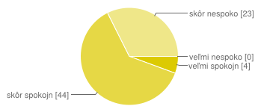

|  |  |  |
| --- | --- | --- |
| veľmi spokojný | **4** | 6 % |
| skôr spokojný | **44** | 62 % |
| skôr nespokojný | **23** | 32 % |
| veľmi nespokojný | **0** | 0 % |

**Čo sa Vám vo Vašej obci najviac páči?**

|  |  |
| --- | --- |
| pokojné prostredie v blízkosti prírody | 22 |
| oddychová zóna pri kaplnke | 3 |
| upravené detské ihrisko | 2 |
| cyklistický chodník | 1 |
| susedské vzťahy | 1 |
| osamostatnenie od Pruského | 1 |

**Vyjadrite Váš názor v nasledovnej oblasti: NÁJOMNÉ BÝVANIE**

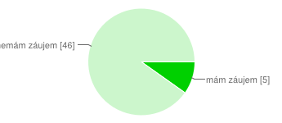

|  |  |  |
| --- | --- | --- |
| mám záujem | **5** | 10 % |
| nemám záujem | **46** | 90 % |

**Vyjadrite Váš názor v nasledovnej oblasti: INDIVIDUÁLNA BYTOVÁ VÝSTAVBA**

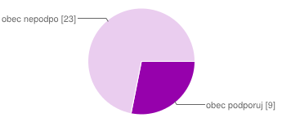

|  |  |  |
| --- | --- | --- |
| obec podporuje IBV | **9** | 28 % |
| obec nepodporuje IBV | **23** | 72 % |

**Vyjadrite Váš názor v nasledovnej oblasti: KULTÚRNE PODUJATIA**

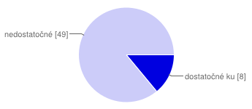

|  |  |  |
| --- | --- | --- |
| dostatočné kultúrne vyžitie | **8** | 14 % |
| nedostatočné kultúrne vyžitie | **49** | 86 % |

**O aký typ kultúrnych podujatí by ste mali záujem?**

|  |  |
| --- | --- |
| divadlo | 7 |
| diskotéky | 6 |
| ľudové veselice | 3 |
| spoločné grilovačky, varenie gulášu, posedenia | 3 |
| udržiavanie ľudových zvykov a tradícií | 2 |
| športové podujatia | 2 |
| kino | 2 |
| plesy | 1 |
| súťaže pre deti | 1 |
| senzi senzus | 1 |
| koncerty | 1 |
| súťažné: napr. varenie gulášu, bryndz. halušky, | 1 |
| jarmok | 1 |

**Vyjadrite Váš názor v nasledovnej oblasti: ŠPORTOVÉ AREÁLY**

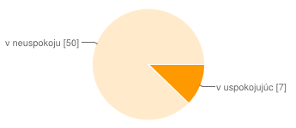

|  |  |  |
| --- | --- | --- |
| v uspokojujúcom stave | **7** | 12 % |
| v neuspokojujúcom stave | **50** | 88 % |

**Kde by podľa Vás mohol vzniknúť nový športový areál?**

|  |  |
| --- | --- |
| na pozemkoch pod obcou | 2 |
| na lúke oproti cintorínu | 3 |
| na mieste detského ihriska na začiatku obce | 2 |
| pod č. d. 1 | 1 |
| nie je vhodný priestor | 1 |
| pod cintorínom | 1 |

**Vyjadrite Váš názor v nasledovnej oblasti: DETSKÉ IHRISKÁ**

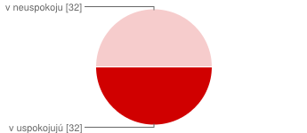

|  |  |  |
| --- | --- | --- |
| v uspokojujúcom stave | **32** | 50 % |
| v neuspokojujúcom stave | **32** | 50 % |

**Kde by podľa Vás mohlo vzniknúť nové detské ihrisko?**

|  |  |
| --- | --- |
| obnoviť existujúce ihrisko | 6 |
| na mieste nevyužívanej oddychovej zóny pri kostole | 1 |
| pri kultúrnom dome | 3 |

**Vyjadrite Váš názor v nasledovnej oblasti: PARKOVACIE MIESTA**

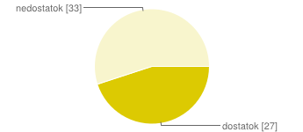

|  |  |  |
| --- | --- | --- |
| dostatok | **27** | 45 % |
| nedostatok | **33** | 55 % |

**Kde by podľa Vás mohli vzniknúť nové parkovacie miesta?**

|  |  |
| --- | --- |
| pri obecnom úrade | 1 |
| nie je vhodné miesto | 2 |
| pri cinotríne | 2 |

**Vyjadrite Váš názor v nasledovnej oblasti: CESTNÉ KOMUNIKÁCIE**

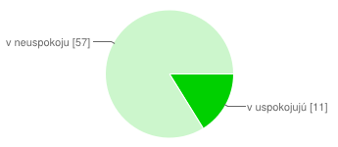

|  |  |  |
| --- | --- | --- |
| v uspokojujúcom stave | **11** | 16 % |
| v neuspokojujúcom stave | **57** | 84 % |

**Vyjadrite Váš názor v nasledovnej oblasti: CHODNÍKY**

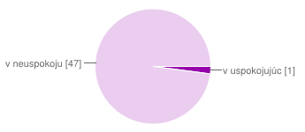

|  |  |  |
| --- | --- | --- |
| v uspokojujúcom stave | **1** | 2 % |
| v neuspokojujúcom stave | **47** | 98 % |

**Vyjadrite Váš názor v nasledovnej oblasti: VEREJNÉ OSVETLENIE**

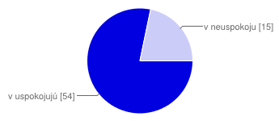

|  |  |  |
| --- | --- | --- |
| v uspokojujúcom stave | **54** | 78 % |
| v neuspokojujúcom stave | **15** | 22 % |

**Vyjadrite Váš názor v nasledovnej oblasti: AUTOBUSOVÉ ZASTÁVKY**

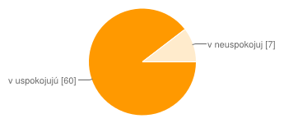

|  |  |  |
| --- | --- | --- |
| v uspokojujúcom stave | **60** | 90 % |
| v neuspokojujúcom stave | **7** | 10 % |

**Kde by podľa Vás mohli vzniknúť nové autobusové zastávky?**

|  |  |
| --- | --- |
| dolný koniec | 3 |
| začiatok obce | 3 |
| v strede dediny | 1 |
| na mieste starých | 1 |
| nad cintorínom | 2 |

**Ktoré autobusové spoje z hľadiska času Vám v obci chýbajú?**

|  |  |
| --- | --- |
| dopoludňajšie spoje okrem UT a ST | 8 |
| večerný spoj do obce 20.30 | 3 |
| každý deň v čase o 10.00 | 3 |
| zručený spoj 9.50 ráno | 8 |
| posilnenie víkendových spojov poobede |  |
| odchod z obce o 19.00 |  |

**Vyjadrite Váš názor v nasledovnej oblasti: VEREJNÉ PRIESTRANSTVÁ**

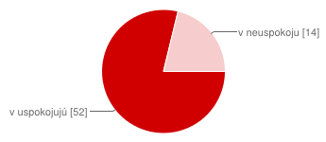

|  |  |  |
| --- | --- | --- |
| v uspokojujúcom stave | **52** | 79 % |
| v neuspokojujúcom stave | **14** | 21 % |

**Vyjadrite Váš názor v nasledovnej oblasti: INTERNETOVÉ POKRYTIE**

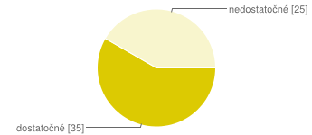

|  |  |  |
| --- | --- | --- |
| dostatočné | **35** | 58 % |
| nedostatočné | **25** | 42 % |

**Vyjadrite Váš názor v nasledovnej oblasti: BUDOVY VO VLASTNÍCTVE/SPRÁVE OBCE**

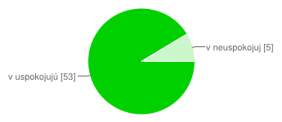

|  |  |  |
| --- | --- | --- |
| v uspokojujúcom stave | **53** | 91 % |
| v neuspokojujúcom stave | **5** | 9 % |

**Aký typ verejnej budovy Vám v obci chýba?**

|  |  |
| --- | --- |
| cukráreň | 2 |
| mládežnícka klubovňa | 2 |
| kostol | 1 |
| požiarna zbrojnica s autom | 1 |
| kaviareň/pohostinstvo | 2 |

**Mali by ste záujem o plynofikáciu obce?**

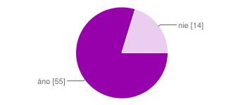

|  |  |  |
| --- | --- | --- |
| áno | **55** | 80 % |
| nie | **14** | 20 % |

**Ak ste na predchádzajúcu otázku odpovedali "nie", prosím, uveďte dôvody.**

|  |  |
| --- | --- |
| kúrime drevom, plyn je finančne náročnejší | 2 |
| z obavy o bezpečnosť | 2 |

**Ste spokojný s tým, ako Vaša obec zabezpečuje separovaný zber odpadov?**

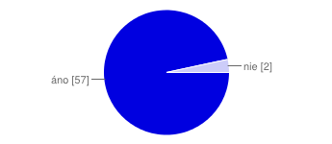

|  |  |  |
| --- | --- | --- |
| áno | **57** | 97 % |
| nie | **2** | 3 % |

**Ak ste na predchádzajúcu otázku odpovedali "nie", prosím, uveďte dôvody a navrhované riešenie.**

|  |  |
| --- | --- |
| každý musí nosiť na OcÚ |  |
| viac informovať občanov o separácii |  |

**Ktoré služby považujete v obci za nedostatočné, resp. ktoré Vám v obci chýbajú?**

|  |  |  |
| --- | --- | --- |
| lekáreň | **4** | 3 % |
| fitnesscentrum | **11** | 8 % |
| potraviny | **6** | 5 % |
| drogéria | **5** | 4 % |
| chovateľské/poľnohospodárske potreby | **16** | 12 % |
| predaj z dvora | **23** | 17 % |
| ubytovacie zariadenie | **7** | 5 % |
| reštaurácia | **22** | 17 % |
| kvetinárstvo | **5** | 4 % |
| kaderníctvo/holičstvo | **28** | 21 % |
| Iné | **5** | 4 % |

**V akej oblasti vidíte šance na rozvoj Vašej obce do budúcna a ako?**

|  |  |  |
| --- | --- | --- |
| cestovný ruch | **32** | 28 % |
| kultúra a šport | **21** | 18 % |
| služby | **13** | 11 % |
| priemysel | **2** | 2 % |
| poľnohospodárstvo | **25** | 22 % |
| školstvo | **6** | 5 % |
| malé podnikanie | **16** | 14 % |
| Iné | **1** | 1 % |

**Akým konkrétnym spôsobom si tento rozvoj predstavujete?**

|  |  |
| --- | --- |
| náučné, turistické chodníky | 2 |
| propagácia | 1 |
| cestovný ruch: agroturistika | 4 |
| malé podnikanie: predaj domácich výrobkov | 3 |
| poľnohospodárstvo: lepšie využitie chotára | 1 |
| nízkokapacitné ubytovne | 1 |

**Ako by ste si predstavovali využitie prírodných rezervácií, ktoré sa nachádzajú na území obce, napr. v oblasti cestovného ruchu? (Krivoklátske bradlá, Krivoklátska tiesňava, Drieňová)**

|  |  |
| --- | --- |
| Drieňová - rozhľadňa | 1 |
| náučné/turistické chodníky | 17 |
| väčšia starostlivosť | 1 |
| chata s ubytovaním | 1 |
| propagácia obce a rezervácií | 5 |
| cyklotrasy | 3 |
| vyčistenie vstupu a okolia Krivoklátskej tiesňavy | 2 |
| agrotursitka | 1 |
| sprístupnenie chodníkmi | 2 |
| rozhľadne | 4 |
| zážitková/náučná rezervácia | 3 |
| turistických chodník Krivoklátske bradlá – Vršatecké bradlá | 2 |
| lyžiarsky vlek | 1 |
| turistika | 4 |

**Nakupujete domáce produkty od miestnych pestovateľov/chovateľov, príp. mali by ste záujem o takýto tovar, ak by jeho predaj bol zabezpečený napr. prostredníctvom vozidla, ktoré by Vašu obec navštevoval raz/dvakrát za týždeň?**

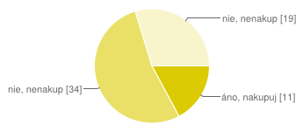

|  |  |  |
| --- | --- | --- |
| áno, nakupujem | **11** | 17 % |
| nie, nenakupujem, ale mám záujem | **34** | 53 % |
| nie, nenakupujem, nemám záujem | **19** | 30 % |

**Patríte medzi domácich pestovateľov/chovateľov?**

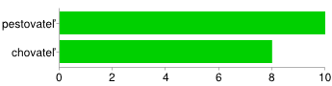

|  |  |  |
| --- | --- | --- |
| pestovateľ | **10** | 56 % |
| chovateľ | **8** | 44 % |

**Mali by ste záujem o podporu predaja Vašich produktov?**

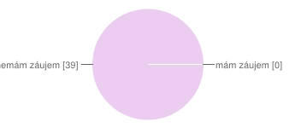

|  |  |  |
| --- | --- | --- |
| mám záujem | **0** | 0 % |
| nemám záujem | **39** | 100 % |

**O aké produkty ide?**

ovocie

**Ak by ste boli starostom obce, ktorý najväčší problém obce by ste riešili ako prvý a akým spôsobom?**

|  |  |
| --- | --- |
| vodovod | 22 |
| kanalizácia | 6 |
| plynovod | 4 |
| zlé medziľudské vzťahy | 3 |
| mobilný signál | 1 |
| cestovný ruch | 1 |
| ničenie lesov | 1 |
| znečisťovanie potoka | 7 |
| regulácia potoka | 2 |
| rozbité cesty | 2 |
| zväčšiť detské ihrisko | 1 |
| starostlivosť občanov o pozemky - lúky | 1 |
| skrášliť okolie kultúrneho domu | 1 |
| nezamestnanosť | 1 |
| oporný múr popri potoku | 1 |
| obnovenie sv. omší v kaplnke | 1 |

**Čo považujete za najväčší nedostatok vo Vašej obci?**

|  |  |
| --- | --- |
| vodovod | 15 |
| kanalizácia | 9 |
| plynovod | 8 |
| nezáujem občanov; vzťahy | 7 |
| neudržiavané okolie obce | 1 |
| chýbajúca komunikácia | 1 |
| nedostatočné kultúrne podujatia | 2 |
| čierne skládky | 1 |
| spevnenie múrov okolo rieky | 1 |
| znečisťovanie potoka a okolia | 4 |
| prestárlosť obyvateľstva | 1 |
| rozšírenie cesty | 2 |
| internetové pokrytie | 1 |
| čistička odpadových vôd | 1 |
| rozhlas – nie je počuť | 1 |
| manažment obce | 1 |
| chýbajúce sv. omše | 1 |
| zlý prístup do domu v zimných mesiacoch | 1 |
| autobusové spojenie | 1 |
| mobilný signál | 1 |
| chýba futbalové ihrisko | 1 |

**V čom vidíte najväčšie ohrozenie rozvoja Vašej obce?**

|  |  |
| --- | --- |
| úbytok obyvateľstva | 6 |
| nekonajú sa sv. omše | 1 |
| zlé vzťahy; nezáujem ľudí | 12 |
| obava zo zvolenia nového starostu | 2 |
| mobilný signál | 2 |
| vodovod | 3 |
| nesprávni ľudia na nesprávnych miestach | 1 |
| slabá propagácia mesta | 1 |
| nezáujem mladých ľudí bývať tu | 3 |
| autobusové spojenie | 1 |
| vysoká rýchlosť motorových vozidiel | 1 |
| kanalizácia | 1 |
| starnutie obyvateľstva | 2 |
| skupovanie pozemkov súkromníkmi | 1 |
| nezamestnanosť | 1 |
| plyn | 1 |
| nedostatočné internetové pokrytie | 1 |

**Ako vy osobne môžete prispieť k rozvoju Vašej obce?**

|  |  |  |
| --- | --- | --- |
| dobrovoľnou účasťou na aktivitách | **53** | 74 % |
| vlastnými nápadmi a návrhmi | **16** | 22 % |
| finančne | **0** | 0 % |
| Iné | **3** | 4 % |

**Aké podujatia by ste vo Vašej obci privítali častejšie?**

|  |  |  |
| --- | --- | --- |
| kultúrne podujatia (divadlo, kino) | **43** | 36 % |
| vzdelávacie podujatia (prednášky, kurzy) | **11** | 9 % |
| športové podujatia (súťaže, zápasy, fitness) | **32** | 26 % |
| spoločenské podujatia (plesy, zábavy, diskotéky) | **32** | 26 % |
| Iné | **3** | 2 % |

**Z nasledujúcich možností vyberte tie, ktoré by mali byť podľa Vás bezodkladne riešené:**

|  |  |  |
| --- | --- | --- |
| rekonštrukcia cestných komunikácií | **50** | 18 % |
| odkanalizovanie obce | **46** | 16 % |
| individiuálna bytová výstavba | **6** | 2 % |
| úprava koryta potoka | **45** | 16 % |
| autobusové spoje z/do obce | **26** | 9 % |
| verejné osvetlenie | **5** | 2 % |
| dokončenie vodovodu | **63** | 22 % |
| výstavba multifunkčného ihriska | **18** | 6 % |
| rekonštrukcia obecných budov (OcÚ, dom kultúry) | **0** | 0 % |
| vybudovanie čističky odpadových vôd | **26** | 9 % |

**Považujete zabezpečenie školského autobusu pre deti z Vašej obce a okolitých obcí za prínosné?**

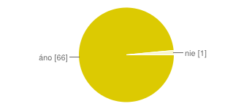

|  |  |  |
| --- | --- | --- |
| áno | **66** | 99 % |
| nie | **1** | 1 % |

**Myslíte si, že sú vo Vašej obci vytvorené podmienky pre rozšírenie podnikateľského prostredia?**

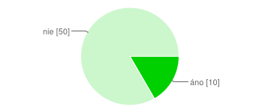

|  |  |  |
| --- | --- | --- |
| áno | **10** | 17 % |
| nie | **50** | 83 % |

**Ak ste na predchádzajúcu otázku odpovedali "áno", v akých konkrétnych oblastiach vidíte podnikateľské príležitosti?**

|  |  |
| --- | --- |
| agroturistika |  |
| cestovný ruch |  |
| predaj zdvora |  |
| ručné práce |  |
| zámočníctvo |  |
| kováčstvo |  |